УСТРОЙСТВО ЗАРЯДНОЕ РЕГУЛИРУЕМОЕ
УЗИ-П-12/6-6,3-УХЛЗ.Л
Руководство по эксплуатации
ИВЖЕ.435118.004 РЭ

УСТРОЙСТВО ЗАРЯДНОЕ
ИВЖЕ.435118.004 РЭ

Руководство по эксплуатации
1. общие указания
1.1. Уважаемый покупатель! Перед эксплуатацией зарядного устройства внимательно ознакомтесь с настоящим руководством и уясните основные правила пользования устройством.
- Устройство зарядное регулируемое типа УЗИ-П-12/6-6,3 предназначено для зарядки автомобильных и мотоциклетных аккумуляторов емкостью 55 и 14 А ч, соответственно. Кроме этого устройство может работать как источник постоянного тока на напряжение не более 12 В и мощностью не более 75 Вт.
- Устройство рассчитано на включение в сеть переменного тока напряжения 220В+/-10% с частотой 50 +/- 1 Гц .
- В процессе зарядки происходит уменьшение зарядного тока в результате выравнивания выходного напряжения устройства и напряжения аккумуляторной батареи, поэтому через каждый час заряда поворотом ручки плавного регулирования тока необходимо восстанавливать нужную величину зарядного тока.
1.5. Устройство включается в работу только при подключении нагрузки.
Режим работы, ч: работа - пауза,. 8-І.
Внимание!
Для исключения чрезмерного нагрева, что может привести к повреждению устройства при его работе необходимо:
1. Устанавливать устройство на ручку, повернутую под корпус, чтобы обеспечить доступ воздуха к нижним вентиляционным отверствиям.
2. Не закрывать верхние вентиляционные отверствия.
3. Без особой необходимости не эксплуатировать устройство в режиме максимального зарядного тока (6,3 А).
Рекомендуемая величина зарядного тока 4 - 5 А. НЕДОПУСТИМО:
- Закрывать отверствия естественного охлаждения устройства какими-либо предметами.
- Попадание внутрь корпуса воды и мелких металлических предметов.
- Использовать самодельные предохранители.
- Перегружать зарядное устройство.
Для 12-вольтового аккумулятора ток заряда выставлять не более 6.3А.
Для 6-вольтового аккумулятора ток заряда выставлять не более 1,6 А.
Выставление тока выше указанных величин приводит к перезарядке аккумулятора и осыпанию пластин.
Обращаем внимание: предохранитель во вторичной цепи рассчитан на ток заряда до 10 А,
2. ТЕХНИЧЕСКИЕ ДАННЫЕ 2.Ї. Питание устройства должно осуществляться от сети переменного тока напряжением 220 В с отклонениями, не превышаю— щими +/-10% и частотой 50 - 1 Гц.-
2.2. Номинальное напряжение заряжаемых аккумуляторов 12 В
и 6 В. 2.3. Максимальное значение тока зарядки разряженных до
максимального допустимого уровня:
- 12-вольтового аккумулятора, не более,А - 6,3;
- 6-вольтового аккумулятора, не более, А - 1,6
При изменении напряжения питания на +/-10% зарядное устройство производит зарядку аккумулятора при незначительном изменении зарядного тока.
2.4. Время зарядки разряженного до максимального допустимого уровня 12-вольтового аккумулятора емкостью 55 А ч не превышает 20час.; 6-вольтового аккумулятора емкостью 14 А ч - 10час.

2.5. Габаритные размеры устройства, не более , мм -
170x115x210. ,
Масса устройства, не более, кг - 3,5.
3. КОМПЛЕКТ ПОСТАВКИ
В комплект поставки устройства входят:
а) устройство зарядное УЗИ-П-12/6-6,3, шт. - 1
б) провод выходной, соединительный, шт. – 2 в) предохранитель, шт. - 2
г) эксплуатационная документация, экз. - 1
4. УСТРОЙСТВО ИЗДЕЛИЯ .
4.1. Конструктивно изделие представляет собой прибор в пластмассовом корпусе.
Трансформатор, силовой блок, печатный узел с входящими в него элементами схемы управления крепятся на шасси, которое вставляется в корпус устройства. На лицевой панели устройства расположены амперметр, показывающий величину зарядного тока, выходные клеммы "+" и "-", к которым подключаются выходные соединительные провода с зажимами, светодиод индикации подклю-чения устройства к сети, потенциометр регулирования величины тока заряда. На панели, отделяющей отсек -для укладки выходных проводов с зажимами и сетевого шнура, смонтированы тумблер переключения режима работы и держатель предохранителя защиты устройства от токовых перегрузок. Пластмассовый корпус имеет сверху и снизу вентиляционные отверстия (жалюзи) для охлаждения и ручку для переноски, которая в рабочем положении является подставкой устройства.
Понижающий трансформатор служит для уменьшения напряжения питающей сети до величины, необходимой для зарядки аккумуляторных батарей.
Выпрямленное напряжение, а следовательно и величина зарядного тока регулируется посредством тиристора изменением момента времени (фазы) отпирания. Момент времени (фазы) отпирания тиристора задается переменным резистором, выведенные на переднюю панель устройства.

Индикатором включения сети служит светодиод,выведенный
на передней панели.
Предохранитель вторичной цепи,трансформатора защищает от токов короткого замыкания со стороны нагрузки.
Устройство защищено схемным решением от неправильного подключения аккумулятора и от токов короткого замыкания со стороны аккумулятора.
5. ТРЕБОВАНИЯ ПО ТЕХНИКЕ БЕЗОПАСНОСТИ
- Замену предохранителей и другие работы, связанные с техническим обслуживанием устройства, производите только при отключенном от сети шнуре.
- В процессе эксплуатации устройства предохраняйте от попадания внутрь его воды и мелких металлических предметов (гвоздей, шурупов, кусков проволоки и др.).
- Избегайте натяжения и скручивания шнура.
- Оберегайте устройство от механических повреждений.
6. ПОДГОТОВКА К РАБОТЕ
6.1. Перед началом работы убедитесь в наличии предохранителя в держателе.
6.2. Ручка потенциометра на лицевой панели должны быть в
крайнем левом положении.
6.3. Если устройство принесено с улицы в зимнее время при температуре ниже минус 10 °С, необходимо перед включением выдержать его в помещении не менее 4 ч.
7. ПОРЯДОК РАБОТЫ
7.1.Установите устройство в рабочее положение.
- Поставьте тумблер в положение "Аккум.бат.".
- Подсоедините аккумулятор к устройству соединительными выходными проводами, соблюдая полярность ("+" аккумулятора к "+" устройства и "-" к "-", соответственно).
Выверните из аккумулятора пробки, проверьте уровень электролита и в случае необходимости, доведите до нормы.
7.4. Убедитесь, что тумблер в положении "Аккум.бат." и
ручка потенциометра в крайнем левом положении. Вставьте вилку
сетевого шнура в розетку электросети. При этом должен заго-реться светодиод на лицевой панели.
7.5. Доведите ток зарядки до требуемой величины вращением ручки по часовой стрелке. Амперметр должен показывать величину зарядного тока в соответствии с таблицей.

Тип аккумуляторной-батареи | Величина зарядного  тока, А  1
ЗМТ-6  ЗМТ-10  ЗМТ-І2 6-СТ-42 6-СТ-55 | 0,4...0,6 0,6...1,0 0,8...1,2 3,5...4,2 4,5...6,3
Примечание. Устройство пригодно для зарядки аккумулятор:
батарей емкостью более 55 А, ч, однако зарядный ток не должен превышая 6,3 А. При этом с уменьшением величины тока соответственно увеличивается время зарядки.
- В процессе зарядки происходит уменьшение зарядного тока в результате выравнивания выходного напряжения устройства и аккумуляторной батарея, поэтому каждые 1-2 часа заряда поворотом ручки необходимо восстанавливать нужную зеличину заряд-ного тока.
- Во время заряда необходимо следить за температурой электролита, не допуская повышения ее более плюс 45 ^{о}С.
Окончание заряда аккумуляторной батареи определяется по плотности электролита, постоянству напряжения в течение не менее 3-х часов и обильному газовыделению.
В полностью заряженной батарее плотность электролита, замеренная при + 15°С должна быть 1,27 г/см³ для средней климатической зоны и 1,25 г/см³ - для южной.' Поскольку с повышением температуры плотность его уменьшается, а при понижении увеличивается, на каждые 10 °С следует вносить соответственно поправку, разную 0,01 г/см³.
7.8. Отключите устройство от сети, батарею от устройства. Оставьте аккумулятор открытым на 3-4 ч. Заверните пробки аккуму-лятора. Аккумулятор готов к работе.

7.9. Устройство может работать в режиме источника на активну нагрузку. Последовательность включения устройства такая же, как в режиме зарядки аккумулятора, только тумблер необходи мо поставить в положение "Источ.пит.".
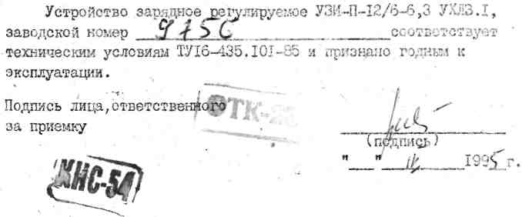
10. СВИДЕТЕЛЬСТВО О ПРИЕМКЕ
11. ГАРАНТИЙНЫЕ ОБЯЗАТЕЛЬСТВА
Примечание: В режиме работы устройства как источника питания, электронная защита от короткого замыкания отсутствует. Защита от короткого замыкания осуществляет ся предохранителем вторичной цепи трансформатора. Потребляемая мощность на нагрузке не более 75 Вт. Активная нагрузка - вулканизаторы, осветительные приборы и т.п. аппаратура на 12 В.
8. ПРАВИЛА ХРАНЕНИЯ
8.1. Устройство должно храниться при температуре от - 50 до + 40°С в закрытом сухом вентилируемом помещении (например, гараже) при отсутствии в нем кислотных и других паров, вредно действующих на материалы устройства.
9. ХАРАКТЕРНЫЕ НЕИСПРАВНОСТИ И МЕТОДЫ ИХ УСТРАНЕНИЯ

Наименование неис-правности, ее внешнее проявление и дополнительные признаки. | Вероятная причина | Методы устранения | Примечание
9.1. Не горит све  тодиод, стрелка  амперметра не от  клоняется при  вращении ручки  9.2. Светодиод горит  стрелка амперметра  не отклоняется при  вращении ручки | Отсутствует напряжение в сетевой розетке  Перегорел предохранитель  Поврежден сетевой шнур  Поврежден выходной провод.  Окислены выводы аккумулятора.  Негодный аккумулятор. | Отремонтировать розетку. '  Заменить предохранитель  Отремонтировать сетевой шнур.  Отремонтировать провод  Зачистить выводы  Заменить акумулятор.
Завод-изготовитель гарантирует исправную работу устройства в течение двух лет со дня продажи магазином при условии соблюдения покупателем правил эксплуатация, но не более трех лет с момента выпуска.
В течение указанного срока завод устраняет обнаруженные покупателем дефекты устройства, возникшие по вине изготовителя.
В случае отказа устройства в период гарантийного срока
следует обращаться на завод-изготовитель - Луцкий электроаппарат-
ный завод, по адресу:
263020, г.Луцк, Волынской области, ул.Злектроаппаратная, 3
Без предъявления гарантийного талона с отметкой о продаже устройства, при нарушении сохранности пломб на устройства и при наличии механических повреждений, претензии к качеству зарядного устройства не принимаются и гарантийный ремонт не производится.

СХЕМА ПРИНЦИПИАЛЬНАЯ УСТРОЙСТВА УЗИ-П-12/6-6,3 УXЛ3-1
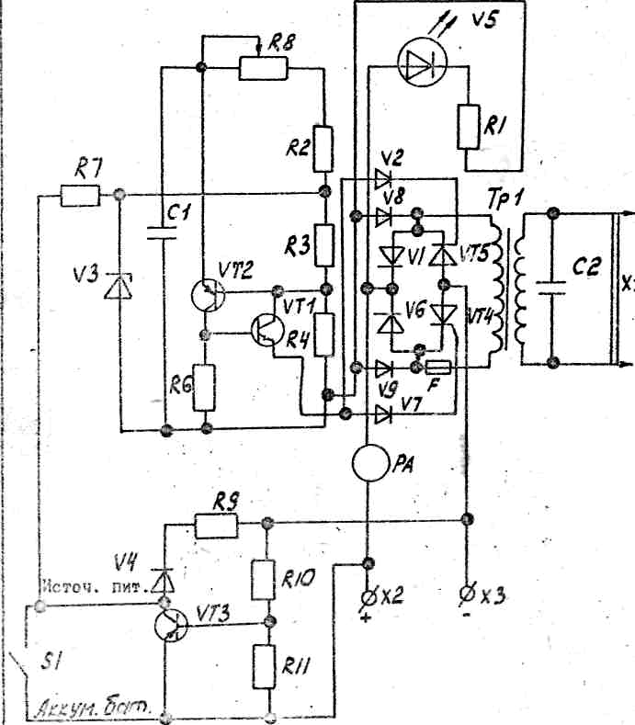
При разомкнутом положении myмблера S1 устройство работает на зарядку аккумулятора в замкнутом положении - источник питания.

Обозначение | Наименование | Кол-во | Примеча ние
 | Резисторы
R1 | МЛТ-0,125-1,5 кОм ± 10 % | 1
R2 | МЛТ-0,125-3,9 кОм ±10 % | 1
R3 | МЛТ-0,125-1 кОм ± Ї0 % | 1
R4 | МЛТ-0₅І25-1.8 кОм ± 10 % | 1
R6 | МЛТ-0,125-3,3 кОм ±10 % | 1
R7 | МЛТ-0,125-470 Ом ± 10 % | 1
R9, R10 | МЛТ-0,125-6,8 кОм ± 10 % | 2
R11 | №-0,125-2,2 кОм ± 10 % | І
R8 | СПЗ-4аМ-10 кОм ± 20 % | І
С1 | Конденсатор МБМ-160-0,5 мкФ  ± 20 % | 1
С2 | Конденсатор МБМ – 750 - 0 .25 мкФ  ±20 % | 1
VI , Vб | Диод Д 242 А | 2
V3 | Стабилитрон КС 156 А | 1
V7, V9,V4,V2,  V8 | Диод КД521В | 5
VT1 | Транзистор КТ 315 Г | 1
VT2, VТ3 | Транзистор КТ 361 Б | 2
VT4, VT5 | Тиристор КУ 202 Г | 2
V5 | Сзетодиод АЛ 307 Б | 1
S1 | Тумблер ТПІ-2 | 1
F | Предохранитель 10 А | 1
Тр.1 | Трансформатор 0СЗ-0,125 УЗ  І '  ■ | 1
XI | Шнур ШВП-2-В2x0,75  І | 1
Х2, ХЗ | Зажим малогабаритный ЗМЗ | 2
РА | Амперметр M200 1/1 кл.2,5  0...І0А | 1
Допускается замена комплектующих не ухудшающих
качество изделий.

